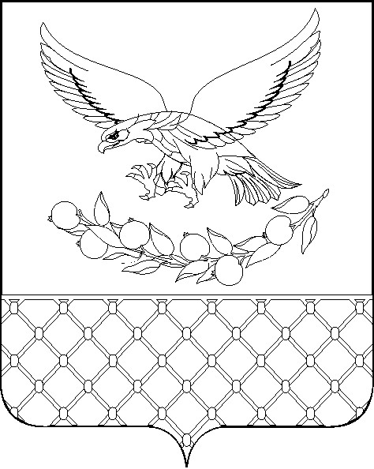

Р Е Ш Е Н И Е

совета муниципального образования Славянский район
Краснодарского края

внеочередная шестьдесят шестая сессия Совета
муниципального образования Славянский район

седьмого созыва

02.04.2025 № 7

Об установлении на территории муниципального образования
Славянский район дополнительной меры социальной поддержки
в виде единовременной выплаты некоторым категориям граждан
Российской Федерации в связи с 80-й годовщиной Победы
в Великой Отечественной войне 1941 - 1945 годов

В соответствии с частью 5 статьи 20 Федерального закона от 6 октября 2003 г. № 131-ФЗ «Об общих принципах организации местного самоуправления в Российской Федерации», Федеральным законом от 12 января 1995 г. № 5-ФЗ «О ветеранах», Уставом муниципального образования Славянский район, Совет муниципального образования Славянский район р е ш и л:
1. Установить на территории муниципального образования Славянский район дополнительную меру социальной поддержки в виде единовременной выплаты некоторым категориям граждан Российской Федерации в связи с 80-й годовщиной Победы в Великой Отечественной войне 1941 - 1945 годов.
2. Определить следующие категории граждан Российской Федерации, которым оказывается дополнительная мера социальной поддержки, указанная в пункте 1 настоящего Решения:
1) инвалиды Великой Отечественной войны, ветераны Великой Отечественной войны из числа лиц, указанных в подпунктах 1 - 3 пункта 1 статьи 2 Федерального закона от 12 января 1995 г. № 5-ФЗ «О ветеранах», бывшие несовершеннолетние узники концлагерей, гетто и других мест принудительного содержания, созданных фашистами и их союзниками в период Второй мировой войны, вдовы (вдовцы) военнослужащих, погибших в период войны с Финляндией, Великой Отечественной войны, войны с Японией, вдовы (вдовцы) умерших инвалидов Великой Отечественной войны и участников Великой Отечественной войны;
2) ветераны Великой Отечественной войны из числа лиц, указанных в подпункте 4 пункта 1 статьи 2 Федерального закона от 12 января 1995 г. № 5-ФЗ «О ветеранах», бывшие совершеннолетние узники нацистских концлагерей, тюрем и гетто.
3. Администрации муниципального образования Славянский район разработать Порядок предоставления единовременной выплаты некоторым категориям граждан Российской Федерации в связи с 80-й годовщиной Победы в Великой Отечественной войне 1941 - 1945 годов и определить сумму выплат категориям граждан, указанным в пункте 2 настоящего Решения.
4. Финансирование расходов на реализацию мероприятий, указанных в пункте 1 настоящего Решения, осуществляется за счет средств бюджета муниципального образования Славянский район в пределах бюджетных ассигнований, предусмотренных в бюджете муниципального образования Славянский район на указанные цели.
5. Начальнику управления по взаимодействию со средствами массовой информации администрации муниципального образования Славянский район (Резец Д.В.) опубликовать настоящее решение в средствах массовой информации.
6. Решение вступает в силу со дня его официального опубликования.

Глава муниципального образования
Славянский район Р.И. Синяговский

Председатель Совета
муниципального образования
Славянский район Г.В. Литовка

